Отчет на тему: Однопроцессорные и многопроцессорные базы данных.

Однопроцессорные базы данных используют один процессор для обработки всех запросов. Это может привести к снижению производительности, если нагрузка на систему становится слишком большой. В этом случае добавление дополнительных процессоров может помочь улучшить производительность.

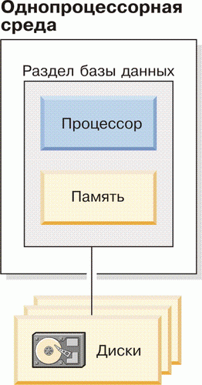

Рисунок 1. Однопроцессорная среда.

Многопроцессорные базы данных, с другой стороны, используют несколько процессоров для обработки запросов. Это позволяет распределить нагрузку на систему и повысить производительность. Однако, использование нескольких процессоров также может увеличить затраты на оборудование и энергопотребление.

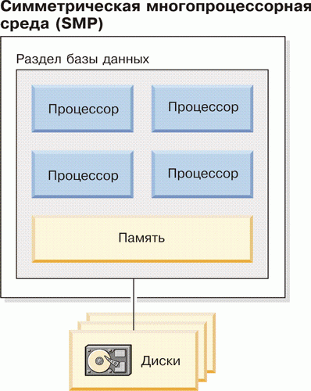

Рисунок 2.Многопроцессорная среда.